实验一实验报告
院系： 数据科学与计算机学院 专业、年级： 17级计算机科学与技术（超级计算机方向） 姓名：王亚宁 学号 ：1741152 指导教师： 凌应标
【实验题目】接管裸机的控制权
【实验目的】学习如何搭建和应用实验环境,编写一个简单的汇编程序,让它接管裸机的控制权
【实验要求】设计IBM_PC的一个引导扇区程序，程序功能是：用字符‘A’从屏幕左边某行位置45度角下斜射出，保持一个可观察的适当速度直线运动，碰到屏幕的边后产生反射，改变方向运动，如此类推，不断运动；在此基础上，增加你的个性扩展，如同时控制两个运动的轨迹，或炫酷动态变色，个性画面，如此等等，自由不限。还要在屏幕某个区域特别的方式显示你的学号姓名等个人信息。将这个程序的机器码放进放进第三张虚拟软盘的首扇区，并用此软盘引导你的XXXPC，直到成功。
【实验方案】
1、虚拟机配置方法
虚拟机采用VMWare Workstation 15 Player(免费版)，用它构建一个虚拟机平台. 该虚拟机平台的配置为： 单核单线程 CPU, 4MB 内存, 32MB 硬盘。
2、NASM 汇编工具
NASM 是一个汇编工具, 能将汇编代码编译成对应二进制代码。使用nasm xx.asm –o xx.bin,可将汇编代码转换为二进制代码。
3、WinImage磁盘映像文件浏览编辑工具
创建磁盘映像文件xx.img。
4、WinHex二进制文件编辑工具
可以修改二进制文件。
5、FloppyWrite
FloppyWriter 能将二进制文件一键写入到软盘映像
6、编写汇编代码。
6.1 显存段地址 0B800h, 文本显示的范围为25行（0—19） 80（0—79） 列。为了实现在某个位置显示自己的学号和姓名，使用BIOS的10H调用显示字符串。在此基础上，增加了我的个性扩展，炫酷动态变色，个性画面，代码如下：
xor ax,ax
mov ax, Message ; Message内容为“wangyaning17341152”
mov bp, ax; ES:BP = 串地址
mov cx, 18; CX = 串长度
mov ax, 01301h; AH = 13（功能号）, AL = 01h（1表示光标放在串尾）
mov bx, 0082h; 页号为0(BH = 0) 闪烁绿字
mov dl, 10 ; 列位置
mov dh,10 ;行位置
int 10h; 10h 号中断
6.2 参考老师给的stoneM.asm文件，可以实现用字符‘#’从屏幕左边某行位置45度角下斜射出，保持一个可观察的适当速度直线运动，碰到屏幕的边后产生反射，改变方向运动，如此类推，不断运动。在老师的代码基础上，增加了字符‘#’可以改变颜色的功能
这里只列出show段的代码：
xor ax,ax ; 计算显存地址
mov ax,word[x]
mov bx,80
mul bx
add ax,word[y]
mov bx,2
mul bx
mov bp,ax
mov ah,02h ; 0000：黑底、1111：亮白字（默认值为07h）
mov al,byte[char] ; AL = 显示字符值（默认值为20h=空格符）
mov bx,0003h
mov word[gs:bp],ax ; 显示字符的ASCII码值
jmp loop1
6.3为了能够直接使用[内存变量]访问内存, 在汇编代码的开头写 org 7c00h,因为主引导扇区数据为 512 字节，处理器会将主引导扇区的数据 加载到逻辑地址 0x0000:0x7c00 中，然后检测最后两字节是否为 0x55 和 0xAA, 若存在则主引导扇区有效, 以一个段间转移指令 jmp 0x0000:0x7c00 跳到那里继续执行，数据段的位置也要作相应修改。
6.4 主引导区有效标记 55aa，所以要在在汇编代码末尾加入: times 510-($-$$) db 0 dw 0xaa55

【实验过程】
1、搭建和应用实验环境
双击打开VMWare Workstation 15 Player，进入如下界面：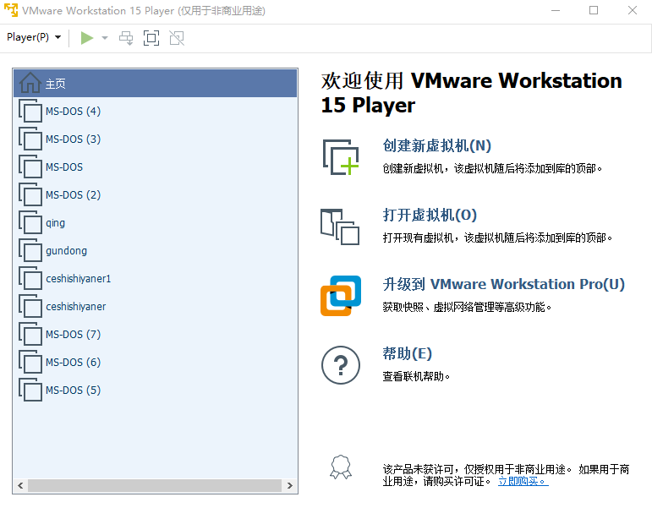

点击创建新虚拟机，进入如下界面：
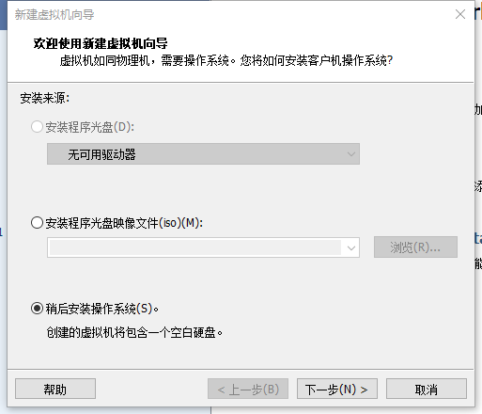
选择稍后安装操作系统，点击下一步。进入如下界面：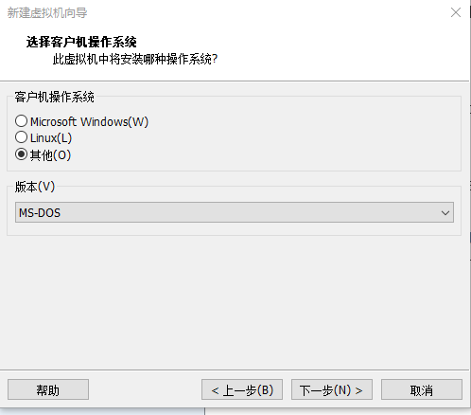
版本选择MS-DOS，点击下一步，出现界面自己定义虚拟机名称和存放位置，点击下一步，进入如下界面：
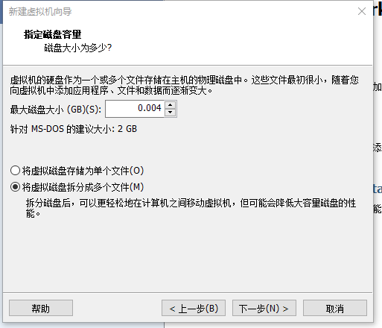
这里可自定义磁盘大小，点击下一步，进入如下界面：
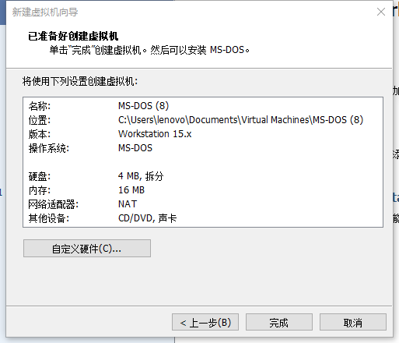
这里点击自定义硬件，可以决定内存大小，这里我们定义32MB，如下
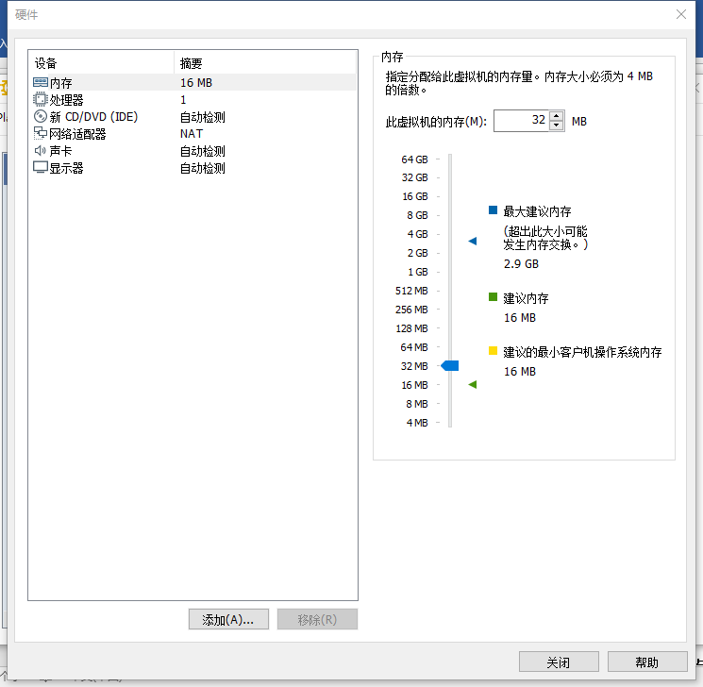

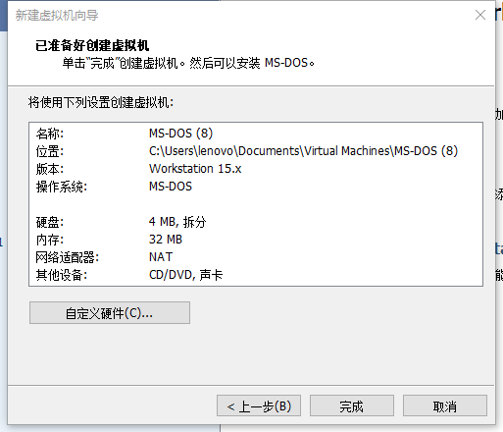
点击完成，虚拟机即创建成功。
2、创建1.44MB 容量的虚拟软盘
使用 WinImage 生成 文件-> 新建, 在 标准格式中选择 1.44MB, 选择 确定。 然后 点击 保存, 此时文件类型选择 Image file(*.ima), 文件名 为 xxx.img.
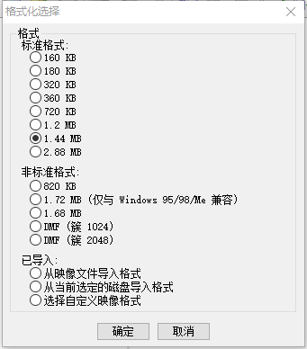

4、生成二进制文件
打开NASM软件，使用命令nasm xxx.asm –o xxx.bin 生成二进制文件xxx.bin,次二进制文件位置和.asm文件位置一样。
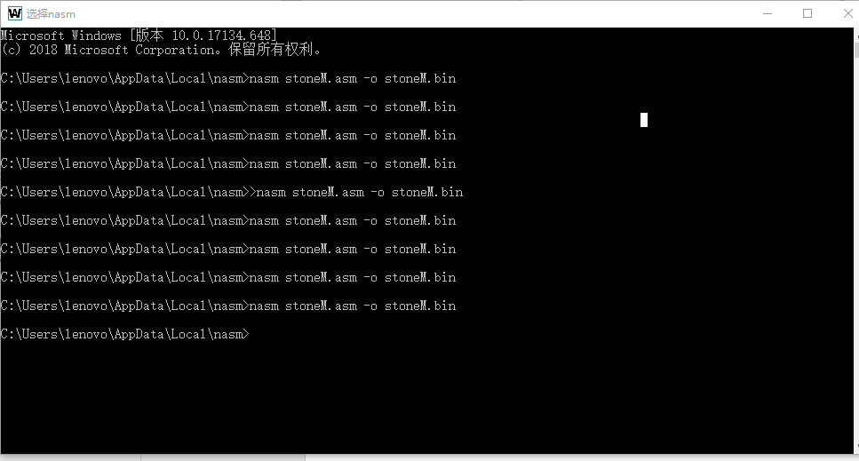
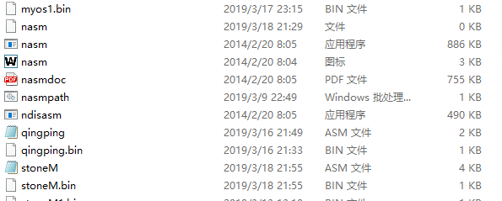

5、将.bin文件写入磁盘映像文件.img里，如图：
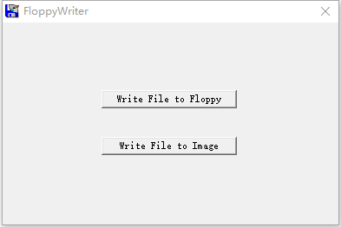
点击“Write File to Image”，选择stoneM.bin,在选择刚才创建的虚拟软盘映像文件，则写入成功。如图
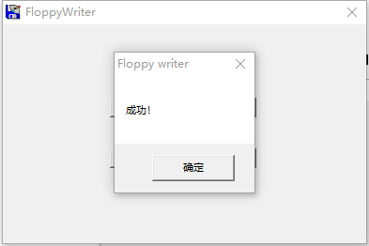
6、打开刚才创建的虚拟机如图：
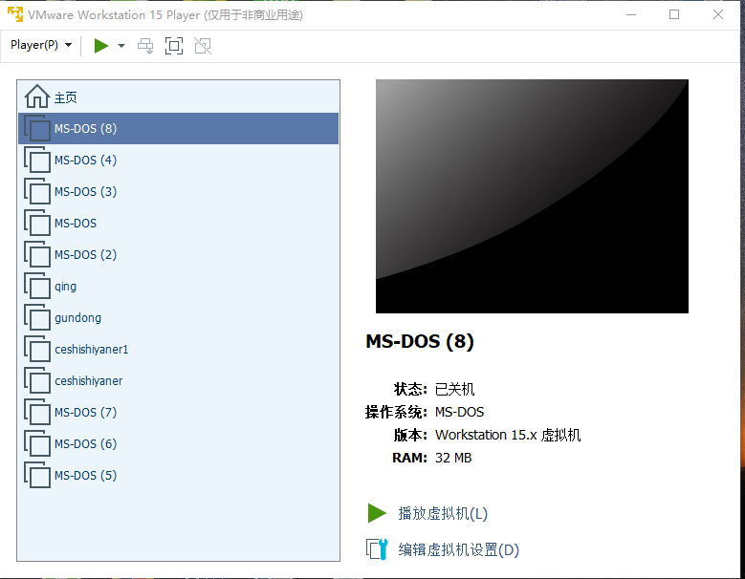
点击编辑虚拟机设置，如图：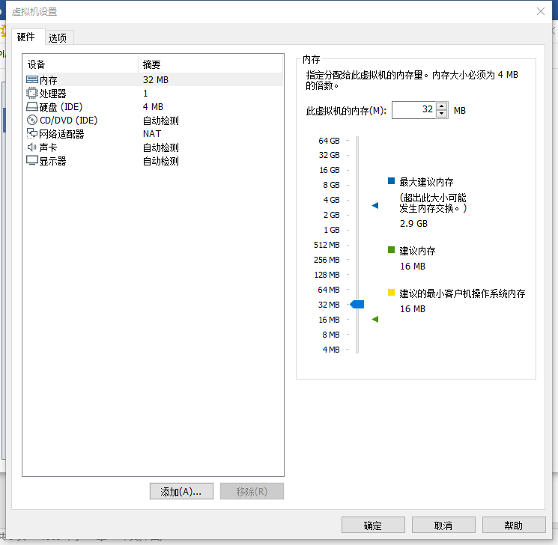
点击添加，添加刚才创建的虚拟软盘，如图：
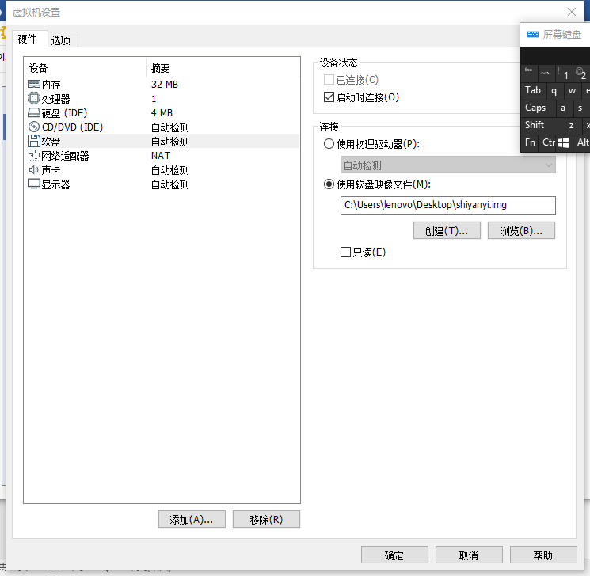
点击确定，然后就可以点击播放虚拟机了，如图实验结果：
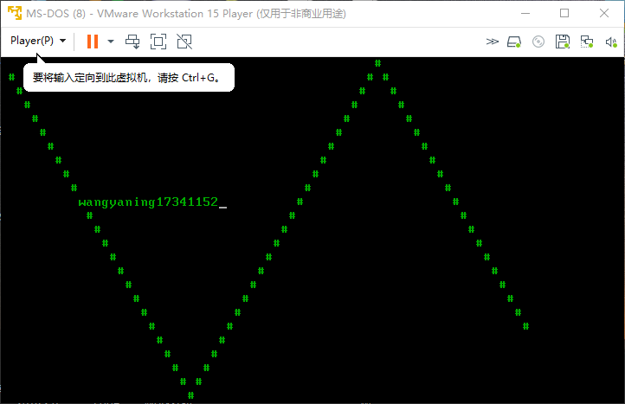
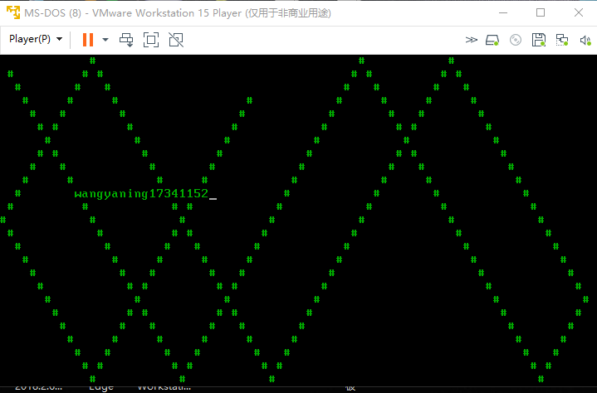
【实验总结】
一、本次实验我觉得重点是学习如何搭建和应用实验环境，因为有许多软件要下载安装并学会使用。我对这些软件起初并不了解，所以花在学习使用这些软件的时间较长，现在总结一些软件的应用：
1、虚拟机生成软件
虚拟机采用VMWare Workstation 15 Player(免费版)，用它构建一个虚拟机平台. VMWare Workstation 是付费版。
2、NASM 汇编工具
NASM 是一个汇编工具, 能将汇编代码编译成对应二进制代码。使用nasm xx.asm –o xx.bin,可将汇编代码转换为二进制代码，将.asm文件放在和nasm同一个文件目录中，编译时不需要在文件名前加上路径了。
3、WinImage磁盘映像文件浏览编辑工具
创建磁盘映像文件xx.img，在创建虚拟软盘时，选择保存文件类型为.ima，文件名要加.img后缀。
4、WinHex二进制文件编辑工具
可以修改二进制文件。
5、FloppyWrite
FloppyWriter 能将二进制文件一键写入到软盘映像

二、对一些之前不熟悉的专业术语总结
镜像文件：通常意义上的镜像文件可以再扩展一下，在镜像文件中可以包含更多的信息。比如说系统文件、引导文件、分区表信息等，这样镜像文件就可以包含一个分区甚至是一块硬盘的所有信息。
软盘引导扇区：软盘启动时，BIOS会检查软盘的0面0磁道1扇区，如果发现此扇区以0xaa55结束。则BIOS认为此扇区是一个可引导扇区（Boot Sector）。
.bin文件：二进制文件，其用途依系统或应用而定。一种文件格式binary的缩写。一个后缀名为".bin"的文件，只是表明它是binary格式。
.asm文件：.asm文件是以asm作为扩展名的文件，是汇编语言的源程序文件。它是文本格式的文件，可以用任何文本编辑器（如：windows下的notepad、notepad＋、editplus、ultraedit，dos下的edit.com、qe.exe等）进行创建或编辑
三、起初对x86汇编语言并不熟悉，看不懂老师的汇编代码。后来参考一些文献学习了x86汇编代码，才熟悉了老师给的代码，并在此基础上进行个人个性扩展。

【参考文献】
1、于渊 著. 《Orange‘s：一个操作系统的实现》. 电子工业出版社，2009年6月
2、李忠著. 《 x86汇编语言-从实模式到保护模式》.电子工业出版社，2013年1月
3、https://www.cnblogs.com/jiftle/p/8453106.html

